北京林业大学20 12--2013学年第一学期考试试卷

课程名称： 数理统计（A卷） 课程所在学院： 理学院
考试班级 学号 姓名 成绩
试卷说明：
- 本次考试为闭卷考试。本试卷共计 4 页，共十大部分，请勿漏答；
- 考试时间为 120 分钟，请掌握好答题时间；
- 答案写在本试卷上；
- 可以使用计算器。

一、填空（每空2分，共14分）
1. 设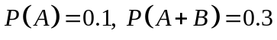,且A和B互不相容，则P(B)= 。
2. 设和相互独立，且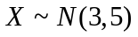, 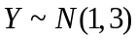。,则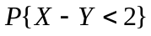= 。
3. 已知随机变量X服从二项分布b(n, 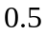)，且P{X=5}=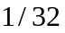，则n=________ __。
4. 设服从参数为（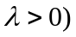的泊松分布,且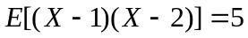，则= 。
5. 已知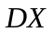=25， 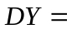36，且和的相关系数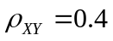，则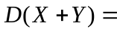 。
6. 三人独立地去破译一份密码，已知每个人能破译出的概率分别是0.2，0.3，0.4，则至少有一个人能破译出的概率等于 。
7.设总体服从区间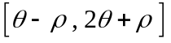上均匀分布，其中未知，已知， 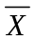为简单随机样本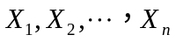的均值，则参数的矩估计量为 。
二、 （12分）连续型随机变量X的密度函数为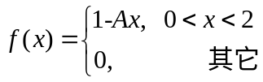。 (1）求系数A；(2) 求 X的分布函数，(3) 求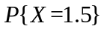和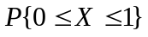；(4)已知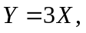 求的密度函数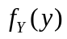。

三、（12分）已知（X,Y）的联合分布列，如下表所示。事件 表示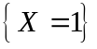，事件 表示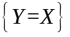，且和相互独立。(1)求和的值， (2) 求X与Y的协方差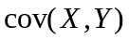，并且判断X与Y是否相关。（3）求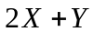的分布列。
Y  X | -1 | 1
-1 | 1/5
1 |  | 2/5

四、（6分）某型号零件的重量（单位：两）服从区间[1，3]上的均匀分布，各零件的重量相互独立。用中心极限定理计算一盒（75个装）这样的零件的重量在140两到160两之间的概率（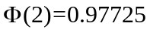）

五、（6分）设总体X的分布律为如右表所示，其中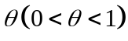为未知参数。用重复抽样方法取得一组样本值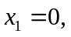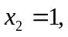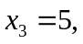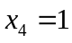，用这组样本值求的极大似然估计值。
X | 0 | 1 | 3 | 5
P | 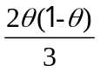 | 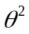 | 1- | 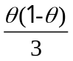

六、（10分）为研究两个学校学生患近视的情况，甲校调查了300名学生，发现其中近视的有150名；乙校调查了320名，发现其中近视的有176名。
（1）求甲校学生患近视的比例的置信度为0.95的置信区间。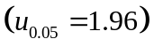
（2）在显著水平0.05下，检验两个学校学生患近视的比例的差异是否显著？

七、（10分）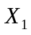和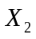分别表示甲、乙两地区成年男子的身高(单位：厘米)，且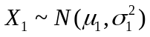，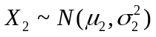。现从两地区各抽取9名成年男子测量身高，并计算得样本均值和样本方差的相关数据：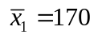，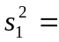32 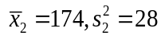。在显著水平0.05下检验：(1)两个地区成年男子的身高的方差是否有显著差异?（2）甲地区成年男子的平均身高是否明显低于乙地区成年男子的平均身高?

八、（6分）为研究某地区居民吸烟习惯与患慢性气管炎病的是否同质，调查了400名成年男子，得相关数据如下表所示。在显著水平0.05检验吸烟者与患气管炎是否有同质? 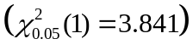
 | 患慢性气管炎病情况 |  | 总 计
 | 患病 | 未患病 | 总 计
吸 烟 | 95 | 245 | 340
不吸烟 | 5 | 55 | 60
总 计 | 100 | 300 | 400

九、（12分）假设缩水率的分布满足正态分布、等方差条件，影响缩水率的因素印染工艺（A）和染料（B）存在交互作用。缩水率（单位：%）的相关数据如表1所示。做双因素方差分析，填写下面双因素方分析表(表2)，同时在显著水平下检验印染工艺（A）和染料（B）对布料缩水率有无显著影响。（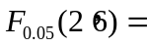5.143，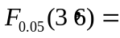4.757）
表1：实验数据表
实验数据 |  | 染料（B）
 |  | B1 | B2 | B3 | B4
印染  工艺(A) | A1 | 5 | 7 | 6 | 3
印染  工艺(A) | A2 | 6 | 8 | 5 | 2
印染  工艺(A) | A3 | 9 | 10 | 4 | 1

表2：双因素方差分析表
变差来源 | 离差平方和 | 自由度 | 均方和 | F值及显著性
因素A | 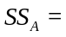 | 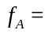 | 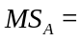 | 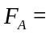
因素B | 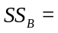 | 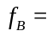 | 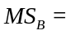 | 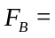
误差 | 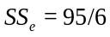 | 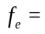 | 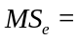
总计 | 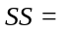 | 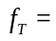

十、（12分）为了研究某地区年度私家车拥有量y（单位：千辆）与人均月收入x
（单位：万元）之间的关系，抽样得下列样本数据，假设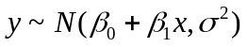。
人均月收入x | 1 | 3 | 4 | 5 | 7
年度私家车拥有量y | 15 | 16 | 18 | 20 | 22
（1）求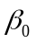和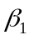的最小二乘估计,并写出经验线性回归方程。（2）计算回归剩余方差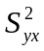；(3)计算样本相关系数。

